Контрольная работа по теме:
«Волновая оптика»
1. Сколько основных цветов выделяется в спектре?
1) 6
2) 1
3) 4
4) 7
2. Дисперсия наблюдается в результате
1) Окрашивания белого света призмой
2) Все перечисленные явления
3) Разложения белого света
4) Огибание светом препятствий
3. Свет какого цвета испытывает наибольшее преломление?
1) Фиолетовый
2) Зеленый
3) Красный
4) Синий
4. Два точечных источника света S₁ и S₂ находятся близко друг от друга и создают на удаленном экране Э устойчивую интерференционную картину. Это возможно, если S₁ и S₂ - малые отверстия в непрозрачном экране, освещенные:
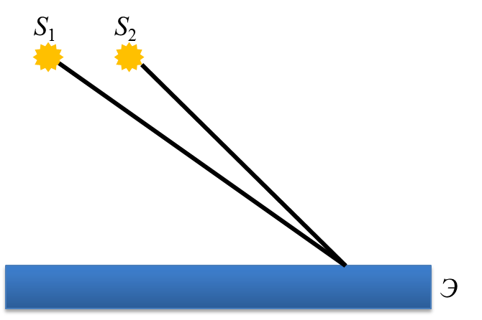 | 1) каждое своим солнечным зайчиком от зеркал в руках человека  2) одно — лампочкой накаливания, а второе — горящей свечой  3) одно синим светом, а другое красным светом  4) светом от одного и того же точечного источника
5. В некоторую точку пространства приходят когерентные лучи с геометрической разностью хода 1,2 мкм, длина волны которых в вакууме 600 нм. Определите результат интерференции в этой точке пространства, если свет идет в воздухе; в воде (n = 1,33).
1) минимум интенсивности (в воде)
2) максимум интенсивности
3) ответ не однозначен
4) равномерная освещенность
6. На поверхности пластинки, сделанной из стекла, показатель преломления которого n₁ = 1,65 нанесена пленка толщиной d = 0,11 мкм с показателем преломления n₂ = 1,55. Для какой длины волны видимого света пленка будет "просветляющей"?
1) 345 нм
2) 682 нм
3) 112 нм
4) 732 нм
7. На поверхность тонкой прозрачной плёнки падает по нормали пучок белого света. В отражённом свете плёнка окрашена в зелёный цвет. При постепенном уменьшении толщины плёнки её окраска будет
1) темнеть до чёрного цвета
2) смещаться к синей области спектра
3) смещаться к красной области спектра
4) оставаться прежней
8. На поверхность тонкой прозрачной плёнки нормально падает пучок белого света. В отражённом свете плёнка окрашена в зелёный цвет. При использовании плёнки такой же толщины, но с чуть меньшим показателем преломления, её окраска будет
1) только зелёной
2) только полностью чёрной
3) находиться ближе к синей области спектра
4) находиться ближе к красной области спектра
9. За непрозрачным диском, освещенным ярким источником света небольшого размера, в центре тени можно обнаружить светлое пятно. Какое физическое явление при этом наблюдается?
1) преломление света 2) поляризация света
3) дифракция света 4) дисперсия света
10. Луч белого света проходит через узкую непрозрачную щель. На экране отображается чередование радужных и темных полос. Какое физическое явление при этом наблюдается?
1) преломление света 2) поляризация света
3) дифракция света 4) дисперсия света
11. При каком условии будет наблюдаться дифракция света, длина волны которого λ, а размер отверстия b?
1) b = λ
2) b >> λ
3) Дифракция происходит при любых размерах отверстия
4) b << λ
12. Главные максимумы при дифракции на решетке наблюдаются под углом удовлетворяющему условию
1)
2)
3)
4)
13. Угол дифракции в спектре k-ого порядка больше для лучей…
1) красного цвета
2) фиолетового цвета
3) желтого цвета
4) зеленого цвета
14. Если период дифракционной решетки 10 мкм, то, какое число дифракционных максимумов можно наблюдать для света с длиной волны 671 нм?
1) 5
2) 15
3) 14
4) 10
15. При помощи дифракционной решетки с периодом 0,02 мм первый максимум находится на расстоянии 3,6 см от центрального и на расстоянии 1,8 м от решетки. Определите длину волны падающего света.
1) 2 мкм
2) 4 мкм
3) 0,4 мкм
4) 0,2 мкм
16. Под поляризацией света понимают выделение из естественного света
1) только поляризованного по кругу света
2) только плоскополяризованного света
3) световых колебаний с определенным направлением светового вектора
4) только линейно поляризованного света
17. Проведите соответствие приборов и наблюдаемых с их помощью явлений
Прибор | Оптическое явление
A. Воздушный клин | 1. дифракция света
Б. Лазерный диск | 2. интерференция света
В. Пластина турмалина | 3. дисперсия света
Г. Стеклянная призма | 4. поляризация света
Д. Тонкая нить
Е. Тонкая масляная пленка
Ж. Мыльная пленка
З. Стеклянный брусок
И. Маленькое отверстие

